ГЛАВА 5
РАБОТЫ ПО ПОДДЕРЖАНИЮ ГАЗОНА
ОБНОВЛЕНИЕ ЗАПУЩЕННОГО ГАЗОНА
Газонам свойственно портиться. Вы можете переехать в дом, прежние хозяева которого не следили за садом, или ваш собственный газон может испортиться оттого, что вы болели или надолго уезжали и не могли уделять ему должного внимания. Какова бы ни была причина, переросшая трава и сорняки на запущенном газоне представляют собой угнетающее зрелище.

Внимательно осмотрите траву и сорняки на газоне. Если среди мхов, мшанки и других сорняков почти не видно культурной травы, самое лучшее — начать все с нуля, руководствуясь правилами закладки нового газона, изложенными в Главе 7.

В большинстве случаев, несмотря на наличие куртин грубой травы и многочисленных сорняков, на запущенном газоне все-таки оказывается больше культурной травы. В этом случае нет необходимости полностью переделывать газон — лучше применить описанную ниже программу его обновления.

Срежьте высокую траву и сорняки на
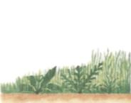



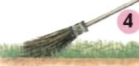
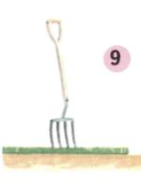

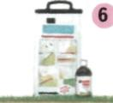

высоте около 5 см от земли. Можно воспользоваться кривым садовым ножом, а вот за косу браться не следует, если вы не владеете ею в совершенстве. Лучше всего взять напрокат большую роторную газонокосилку. Срезанную растительность соберите граблями. Самое подходящее время для начала ремонтных работ — весна.
Еще раз осмотрите поверхность газона и, руководствуясь положениями Главы 4, составьте перечень очевидных проблем.
Тщательно почистите газон граблями и метлой, чтобы удалить всю сухую растительность и мусор.
Подстригите газон, установив ножи на максимальную высоту. В последующие несколько недель постепенно опускайте ножи, пока не достигнете рекомендуемой высоты травы (см. стр. 31).
В начале лета подкормите траву и обработайте газон гербицидом, внеся смесь при помощи механического раздатчика. Участки, пораженные мхом и водорослями, обработайте средством, содержащим дихлорофен.
Летом поливайте, осенью при необходимости подкормите траву. Не дайте засухе свести на нет ваши усилия на предыдущих этапах — обильно поливайте газон при устойчиво сухой погоде (см. стр. 38-39). Если трава остается редкой и желтой, в сентябре проведите осеннюю подкормку, особенно если газон летом не поливали.
Вскоре после этого проведите необходимый ремонт газона
(см. стр. 82-83). Засейте проплешины или настелите новый дерн.
Немного позже наколите переуплотненные участки почвы и проведите подсыпку. Если трава все еще недостаточно густа, неплохо добавить в мульчу семена травы из расчета 5 г семян на 1 кв. м.
Начиная со следующей весны можно ухаживать за газоном по обычной программе (см. стр. 88-89).

БОРЬБА С СОРНЯКАМИ И ПОДКОРМКА УХОЖЕННОГО ГАЗОНА
Не существует «правильной» программы, которая годилась бы для любого газона, и нет смысла бросать деньги на ветер, обрабатывая газон тогда, когда делать этого не нужно. С другой стороны, если с некоторыми проблемами не справиться в самом начале, газон может быстро испортиться, поэтому за ним нужно внимательно следить и при обнаружении проблем применять правильные препараты.
Проще всего проводить поэтапную диагностику в апреле, июне и сентябре. На этих двух страницах перечислены простые вопросы, которые вы должны задавать себе во время таких осмотров. *
Внесите гербицид общего действия
(см. стр. 55). В июне еще раз осмотрите газон.

ОСМОТР В КОНЦЕ АПРЕЛЯ
НАЧИНАЙТЕ ЗДЕСЬ

Внимательно и тщательно осмотрите газон. Осмотренные участки должны давать представление обо всем газоне.
Есть ли мох?
ДА
Крупные пятна мха разбросаны по всему газону?
Да)
ДА
Смогу ли я распределить сухой гербицид по поверхности газона равномерно и в рекомендованном количестве?

НЕТ
НЕТ
НЕТ

Внесите жидкое удобрение для газона при помощи лейки или опрыскивателя. Отдельно растущие сорняки удалите вручную
(см. стр. 54).
В июне еще раз
осмотрите газон.
ДА
На газоне нет или почти нет сорняков либо они занимают небольшие участки или растут изолированно друг от друга?
При помощи лейки или шлангового опрыскивателя обработайте мох и прилегающие участки газона дихлорофеном. Теперь займитесь сорняками.

НЕТ
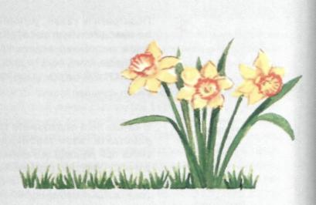
Внесите смесь гербицида с удобрением при помощи механического раздатчика. В июне еще раз осмотрите газон.

НАЧИНАЙТЕ ЗДЕСЬ

ОСМОТР В ИЮНЕ
Внимательно осмотрите газон.
Убедитесь, что осмотренные
участки дают вам представление
обо всем газоне.
При помощи лейки или опрыскивателя внесите жидкое удобрение для газона. В сентябре еще раз осмотрите.

ДА

Много ли
сорняков на
газоне?
НЕТ
Есть ли на газоне отдельные сорняки
или небольшие заросшие сорняками участки?
НЕТ
Бледная ли
трава? НЕТ
Химической
обработки не
требуется.
В сентябре еще раз
осмотрите газон.

ДА
ДА

Опрысните сорняки аэрозольным гербицидом из
При помощи лейки
внесите смесь жидкого удобрения и гербицида. Подкормка удобрением способствует более эффективному уничтожению сорняков и улучшает окраску травы. В сентябре еще раз осмотрите газон.
Бледная ли „„ трава?
баллончика или полейте жидким гербицидом из
лейки. В сентябре еще раз осмотрите газон.
ДА
Внесите смесь гербицида и удобрения, если это не было сделано весной. Можно
вместо этого внести жидкое удобрение, а потом при помощи лейки выборочно
обработать сорняки гербицидом для борьбы с газонными сорняками.
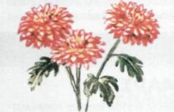
Химической
обработки не
ОСМОТР В СЕНТЯБРЕ
требуется.
Внимательно осмотрите газон.
НЕТ
Убедитесь, что осмотренные
НАЧИНАЙТЕ ЗДЕСЬ
участки дают вам представление
обо всем газоне.
Во второй половине сезона газон выглядел неудовлетворительно?
Осенью вместе
с удобрением
внесите карбенда-
зим.
ДА
Много ли на газоне мха?
ДА НЕТ

ДА
ДА

Обработайте газон дихлорофеном
при помощи лейки или шлангового опрыскивателя.
Много ли на »- газоне выбросов дождевых червей?
НЕТ
Появляются ли на
газоне участки .
травы, поражен- НЕТ
ной болезнями? '
(см. стр. 50)?
Вносилось ли в этом сезоне комплексное
фосфор но-калийно-азотное
удобрение?

ДА
НЕТ

Следующей весной внесите гербицид общего действия.
Внесите осеннее
удобрение для
газона.

